Descripción | Modelo/Referencia | DAAC50D
Compresora | Potencia | 2 hp / 1.5kW
Compresora | Capacidad del tanque | 50 L
Compresora | Cilindros | 1*42 mm / 1*47 mm
Compresora | Tipo de filtro de aire | 3/8” Plástico
Compresora | Presión | 8bar / 115psi
Compresora | Velocidad del motor | 3450 rpm
Compresora | Flujo | 135 L/min(1*42mm) / 169 L/min(1*47mm)
Compresora | Nivel de sonido | 89 dB


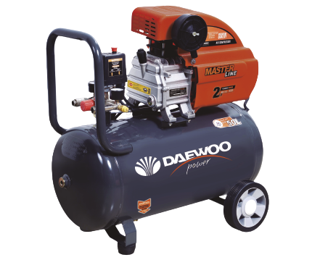

Compresora
DAAC50D

www.hyundaipowerperu.com Cel.: 981548946

